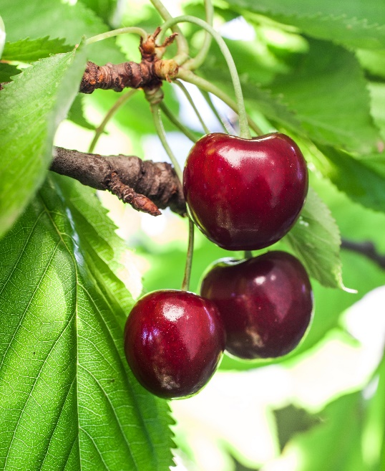
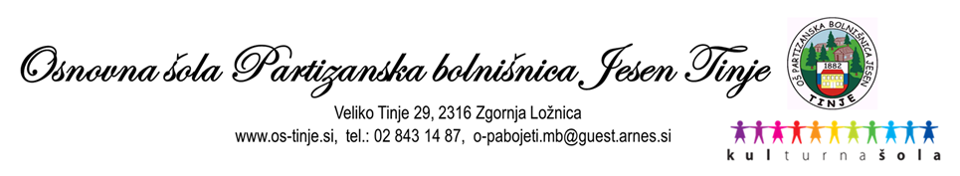

JEDILNIK JUNIJ

DAN, DATUM | ZAJTRK | MALICA | KOSILO
sreda, 1. 6. 2022 | Mleko (alergeni: laktoza), čokoladne kroglice (alergeni: gluten-pšenična moka, laktoza) | Čokoladni namaz (alergeni: laktoza), pariški kruh (alergeni: gluten-pšenična moka), planinski čaj, češnje | Telečji zrezek v naravni omaki (alergeni: gluten-pšenična moka), kruhova štruca (alergeni: gluten-pšenična moka, laktoza, jajce), zelena solata (alergeni: žveplov dioksid in sulfiti)
četrtek, 2. 6. 2022 | Mlečni kruh (alergeni: gluten-pšenična moka, laktoza), margarina Rama (alergeni: laktoza), marmelada | Zelenjavna kremna juha (alergeni: laktoza), kroglice (alergeni: gluten-pšenična moka), ananas | Ribja omaka (file repaka) (alergeni: gluten-pšenična moka, ribe), valvice (alergeni: gluten-pšenična moka), zelje v solati (alergeni: žveplov dioksid in sulfiti)
petek, 3. 6. 2022 | Polnozrnat kruh (alergeni: gluten-pšenična moka), hrenovka (alergeni: soja), gorčica (alergeni: gorčično seme), kamilični čaj | Jogurt s podloženim sadjem (alergeni: laktoza), mlečni kruh (alergeni: gluten-pšenična moka, laktoza), jabolko | Piščančja obara z zdrobovimi žličniki (alergeni: gluten-pšenična moka, jajce), skutina gibanica (alergeni: gluten-pšenična moka, laktoza, jajce)

DAN, DATUM | ZAJTRK | MALICA | KOSILO
ponedeljek,  6. 6. 2022 | Krof (alergeni: gluten-pšenična moka, laktoza, jajce), sadni čaj | Tunin namaz (alergeni: laktoza, ribe), sveža paprika, polbeli kruh (alergeni: gluten-pšenična moka), jagodni sok, jagode | Čufti v paradižnikovi omaki (alergeni: gluten-pšenična moka), pire krompir (alergeni: laktoza)
torek, 7. 6. 2022 | Pašteta (alergeni: soja), polnozrnati kruh (alergeni: gluten-pšenična moka), planinski čaj | Pšenični zdrob (alergeni: gluten-pšenična moka, laktoza), banana | Pečene piščančje krače, mlinci (alergeni: gluten-pšenična moka), rdeča pesa v solati (alergeni: žveplov dioksid in sulfiti)
sreda, 8. 6. 2022 | Ovseni kruh (alergeni: gluten-pšenična moka), maslo (alergeni: laktoza), marmelada, mleko (alergeni: laktoza) | Smetanov namaz (alergeni: laktoza), koruzni kruh (alergeni: gluten-pšenična moka), čaj gozdnih sadežev, češnje | Špinačna juha (alergeni: gluten-pšenična moka, laktoza), gratinirane testenine s paradižnikom in sirom (alergeni: gluten-pšenična moka, jajce, laktoza), zelje v solati (alergeni: žveplov dioksid in sulfiti)
četrtek, 9. 6. 2022 | Ribana kaša na mleku (alergeni: gluten-pšenična moka, laktoza, jajce) | Buhtelj (alergeni: gluten-pšenična moka, laktoza, jajce), sadni čaj, ananas | Svinjska pečenka, pečen krompir, zelena solata (alergeni: žveplov dioksid in sulfiti)
petek, 10. 6. 2022 | Mlečni kruh (alergeni: gluten-pšenična moka, laktoza), kisla smetana (alergeni: laktoza), med, bezgov čaj | Sirova štručka (alergeni: gluten-pšenična moka, laktoza), sok iz gozdnih sadežev, jabolko | Pašta fižol s prekajenim mesom (alergeni: gluten-pšenična moka), sadna kupa (alergeni: laktoza)

JEDILNIK JUNIJ

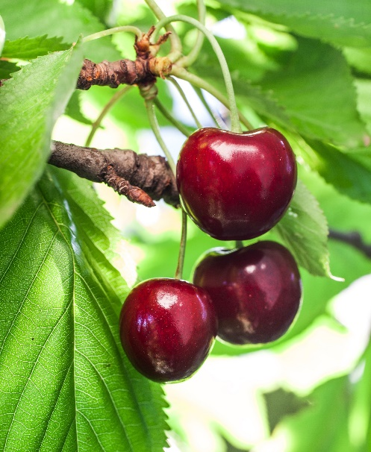

JEDILNIK JUNIJ

DAN, DATUM | ZAJTRK | MALICA | KOSILO
ponedeljek,  13. 6. 2022 | Ovseni kosmiči na mleku (alergeni: gluten-pšenična moka, laktoza) | Pašteta (alergeni: soja), pol beli kruh (alergeni: gluten-pšenična moka), planinski čaj, banana | Zelenjavna enolončnica s čičeriko (alergeni: gluten-pšenična moka), carski praženec (alergeni: gluten-pšenična moka, jajce, laktoza), mešani kompot
torek, 14. 6. 2022 | Sirove štručke (alergeni: gluten-pšenična moka, laktoza), planinski čaj | Koruzni žganci (alergeni: gluten-pšenična moka), mleko (alergeni: laktoza), marelice | Mesna štruca z ovsenimi kosmiči (alergeni: gluten-pšenična moka, soja), krompirjevi svaljki (alergeni: gluten-pšenična moka, jajce, laktoza), zelena solata (alergeni: žveplov dioksid in sulfiti)
sreda, 15. 6. 2022 | Pizza kruhki (alergeni: gluten-pšenična moka, laktoza, soja), čaj iz gozdnih sadežev | Pariški kruh (alergeni: gluten-pšenična moka), rezina sira (alergeni: laktoza), sveže kumarice, sok iz gozdnih sadežev, lubenica | Prežganka (alergeni: gluten-pšenična moka, jajce), ribji file po dunajsko (alergeni: gluten-pšenična moka, jajce, ribe), testeninska solata (alergeni: gluten-pšenična moka, jajce, žveplov dioksid in sulfiti)
četrtek, 16. 6. 2022 | Pšenični zdrob (alergeni: gluten-pšenična moka, laktoza) | Maslo (alergeni: laktoza), marmelada, polbeli kruh (alergeni: gluten-pšenična moka), limonin sok, češnje | Puranji zrezki v zelenjavni omaki (alergeni: gluten-pšenična moka), dušen rjavi riž, zelena solata s paradižnikom (alergeni: žveplov dioksid in sulfiti)
petek, 17. 6. 2022 | Ajdov kruh (alergeni: gluten-pšenična moka), tunin namaz (alergeni: laktoza, ribe), metin čaj | Smootie s čokoladnimi kosmiči (alergeni: gluten-pšenična moka, laktoza), jabolka | Krompirjev golaž s telečjo hrenovko (alergeni: gluten-pšenična moka, soja), marmorni kolač (alergeni: gluten-pšenična moka, jajce, laktoza)

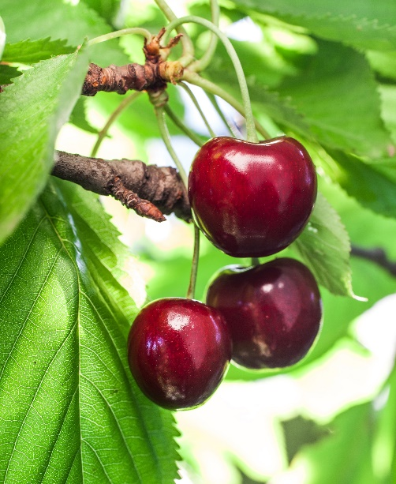

JEDILNIK JUNIJ

DAN, DATUM | ZAJTRK | MALICA | KOSILO
ponedeljek,  20. 6. 2022 | Mlečni riž (alergeni: laktoza) | Bela štručka (alergeni: gluten-pšenična moka), hotdog hrenovka (alergeni: soja), gorčica (alergeni: gorčično seme), banana | Štajerska smetanova juha (alergeni: gluten-pšenična moka, laktoza), slivovi cmoki (alergeni: gluten-pšenična moka, jajce, laktoza), jabolčni kompot
torek, 21. 6. 2022 | Mešani kruh (alergeni: gluten-pšenična moka), skutin namaz z jagodami (alergeni: laktoza), bela žitna kava (alergeni: laktoza) | Topljen alpski sir (alergeni: laktoza), črni kruh (alergeni: gluten-pšenična moka), sveža paprika, malinov sok, češnje | Korenčkova juha, peresniki s puranjim mesom (alergeni: gluten-pšenična moka, jajce), zelena solata z redkvico (alergeni: žveplov dioksid in sulfiti)
sreda, 22. 6. 2022 | Koruzni kosmiči na mleku (alergeni: gluten-pšenična moka, laktoza) | Marmeladni rogljiček (alergeni: gluten-pšenična moka), bela žitna kava (alergeni: laktoza), marelice | Zelenjavna kremna juha (alergeni: gluten-pšenična moka, laktoza), ribja štruca (alergeni: gluten-pšenična moka, ribe), krompirjeva solata z zeljem (alergeni: žveplov dioksid in sulfiti)
četrtek, 23. 6. 2022 | Rženi kruh (alergeni: gluten-pšenična moka), bučni namaz (alergeni: laktoza), lipov čaj | Goveja juha z mesom, rezanci (alergeni: gluten-pšenična moka, jajce), kmečka štruca (alergeni: gluten-pšenična moka), lubenica | Svinjski zrezki po dunajsko (alergeni: gluten-pšenična moka, jajce), rizi bizi, rdeča pesa v solati (alergeni: žveplov dioksid in sulfiti)
petek, 24. 6. 2022 | Ajdov kruh (alergeni: gluten-pšenična moka), tunin namaz s paradižnikom (alergeni: laktoza, ribe), zeliščni čaj | Aljaževa klobasa (alergeni: soja), žemlja (alergeni: gluten-pšenična moka), kisle kumarice, bezgov sok, jabolko | /

